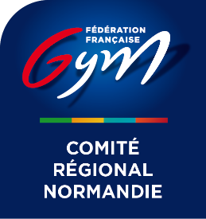
RESOLUTIONS
Assemblée Générale Ordinaire
14 janvier 2024
LE MONT SAINT MICHEL

1ère résolution
L’Assemblée Générale Ordinaire, après avoir pris connaissance des rapports de gestion présentés par le trésorier, du rapport du commissaire aux comptes sur les comptes annuels clos le 31 août 2023 et du rapport spécial du commissaire aux comptes sur les conventions règlementées, approuve les comptes tels qu’ils lui ont été présentés, ainsi que les opérations traduites dans ces comptes et résumées dans ces rapports. En conséquence, elle donne aux administrateurs quitus de l’exécution de leur mandat pour le dit exercice.

2ème résolution
En application des statuts, et dispositions légales, l’Assemblée Générale Ordinaire décide d’imputer le résultat de l’exercice du Comité Régional de Normandie de Gymnastique pour l’exercice clos le 31 août 2023, de la façon suivante :

- 103 113,77€ au report à nouveau

3ème résolution
L’Assemblée Générale Ordinaire, après en avoir en pris connaissance, approuve le budget prévisionnel 2023/2024 tel qu’il lui a été présenté par le trésorier.

4ème résolution
L’Assemblée Générale, statuant aux conditions de quorum et de majorité requise pour une Assemblée Générale Ordinaire, décide de nommer la société ASKIL AUDIT NORMANDIE commissaire aux comptes titulaire du Comité Régional de Normandie de Gymnastique, domicilié 20 place Henri Gadeau de Kerville 76100 ROUEN, pour une durée de 6 exercices, expirant à l’issue de l’Assemblée Générale qui statuera sur les comptes de l’exercice clos le 31 août 2029.

5ème résolution
L'Assemblée Générale donne tous pouvoirs aux porteurs de copies et d'extraits certifiés conformes des procès-verbaux de la présente réunion pour accomplir toutes les formalités légales et administratives de publication.

